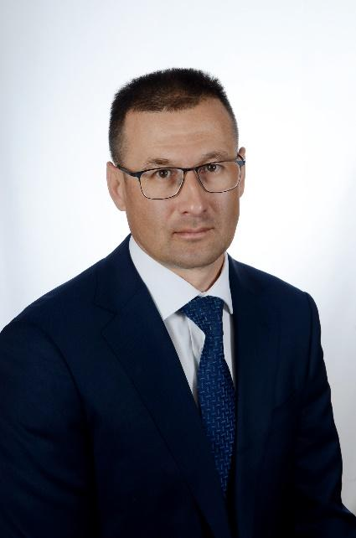
Отчет
о деятельности депутата Думы Верхнесалдинского городского округа
восьмого созыва по избирательному округу №17
Новопашина Сергея Владимировича
за период с сентября 2022г. по декабрь 2022г.

Представляю Вам отчет о проделанной работе за период с сентября 2022 г. по декабрь 2022 г. в качестве депутата Думы Верхнесалдинского городского округа восьмого созыва по избирательному округу №17.
Прежде всего, хочу поблагодарить активных жителей, которые помогали мне увидеть проблемы района и города, найти пути решения этих проблем и провести работу по устранению недостатков и улучшению среды жизни для населения.
Моя работа предполагает несколько направлений, каждому из которых я старался уделять максимальное внимание и старался тщательно проработать: 1. Участие в заседаниях Думы Верхнесалдинского городского округа;
2. Участие в работе постоянных и временных комиссий;
3. Прием граждан;
4. Решение вопросов граждан.
1. Участие в заседаниях Верхнесалдинской городской Думы.
За непродолжительный период своих полномочий в качестве депутата избирательного округа № 17 принял участие в 4-х плановых заседаниях Думы городского округа.
2. Участие в работе постоянных и временных комиссиях.
Принял участия в работе постоянных и временных комиссий:
- конкурсная комиссия по отбору инициативных проектов в ВСГО;
- общественная комиссия по обеспечению реализации регионального проекта «Формирование комфортной городской среды на территории Свердловской области» на территории ВСГО;
- комиссия по контролю наведения чистоты и порядка на территории ВСГО;
- комиссия ВСГО по вопросам безопасности дорожного движения.
3. Прием граждан.
В период предвыборной кампании и после избрания в качестве депутата проводил регулярные приемы граждан, встречался с жителями своего округа, принимал заявления по телефону и письменные обращения, принял участие в общедомовом собрании.
Необходимо отметить, что на территории избирательного округа по-прежнему приоритетными остаются вопросы благоустройства территории района, вопросы жилищно-коммунального хозяйства.
4. Решение вопросов граждан.
Все обращения граждан, поступившие к рассмотрению, тщательно изучаются мною, производятся запросы в различные инстанции для получения ответов на вопросы, связанные с решением обозначенных проблем.
В период с сентября 2022 г. по декабрь 2022г. в мой адрес поступили 50 устных обращений при личной встрече на приемах и по телефону, а также 18 обращений от граждан по различным вопросам:
- жилищно-коммунального хозяйства - 11 чел.
- капитальный ремонт - 1 чел.
- благоустройства - 3 чел.
- освещения - 1 чел.
- прочие - 2 чел.
Обращения граждан рассмотрены своевременно, часть вопросов решена положительно, даны устные и письменные разъяснения.
К сожалению, есть вопросы, которые решить технически или финансово очень сложно, но я в любом случае работаю над решением.

Депутат
Думы Верхнесалдинского городского округа С.В. Новопашин

